Міністерство освіти і науки України  
Національний технічний університет України

«Київський політехнічний інститут ім. І. Сікорського»

Кафедра інженерії програмного забезпечення в енергетиці

Практична робота № 3

з курсу: «[Основи Веб-програмування](https://classroom.google.com/c/NzQ4NjkzNTE0OTU5)»

**Виконав:**  
студент 2-го курсу,  
групи ТВ-32  
Іванченко Ярослав Григорійович

https://github.com/shagid76/web-programming-labs/tree/main/PW3TB-32_IvanchenkoYaroslavHryhoriiovych

**Перевірив:**

Недашківський О.Л.

Київ 2024/2025

Практична робота № 3

**1.Короткий теоретичний матеріал:**

**2. Опис програмної реалізації з необхідними поясненнями та скріншотами програмного коду;**

**Завдання :**

Створіть веб калькулятор розрахунку прибутку від сонячних електростанцій з

встановленою системою прогнозування сонячної потужності

**Хід виконання:**

Користувач вибирає та вводить значення для основних компонентів.

На основі цих змінних калькулятор визначаєпоказник прибуток до вдосконалення, прибуток після вдосконалення, різниця прибутків.

Результати відображаються з точністю до двох десяткових знаків, що забезпечує високий рівень точності розрахунків для подальшого аналізу.

**Завдання :**

**Обрахунки**

**Результат**

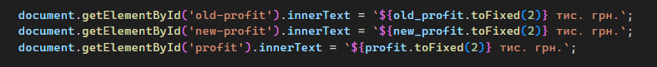

Результат виконання:

**3. Результати перевірки на контрольному прикладі;**

**4 .Висновок**

Під час виконання цієї лабораторної роботи було створено вебкалькулятор, що демонструє базові можливості HTML, CSS та JavaScript у межах розробки інтерактивних вебдодатків.